
МИНИСТЕРСТВО НАУКИ И ВЫСШЕГО ОБРАЗОВАНИЯ РОССИЙСКОЙ ФЕДЕРАЦИИ
Федеральное государственное бюджетное образовательное учреждение высшего образования
"МИРЭА - Российский технологический университет"

РТУ МИРЭА
Институт искусственного интеллекта (ИИ)
Кафедра промышленной информатики

ОТЧЕТ
ПО ПРАКТИЧЕСКОЙ РАБОТЕ №7
по дисциплине
«Вычислительные системы реального времени»

Тема: Организация взаимодействия процессов. Сигналы и их использование
Выполнил студент группы КВБО-03-23 | Мезенцев Е.А.
Принял ст. преподаватель кафедры ПИ | Зорина Н.В.

Практические работы выполнены | « » 2025 г.
«Зачтено» | « » 2025 г.

Москва 2025
Цель работы: ознакомиться с организацией взаимодействия процессов с использованием API POSIX в среде ОС Линукс/Юникс. Научиться использовать системы вызовы для взаимодействия процессов с помощью сигналов.

Задание 1:
Набрать и выполнить приведенные на листингах 10.1, 10.2, 10.3 программы, изучить и протестировать их работу.
Листинг 10.1
Код программы:
/*
--------------------------------------------------
ИМЯ: Мезенцев Егор Александрович ID пользователя: 23К0163
СРОК: 24.11.25
ПРАКТИЧЕСКАЯ РАБОТА №7
ИМЯ ФАЙЛА: 10_1.c
НАЗНАЧЕНИЕ ПРОГРАММЫ:
Демонстрация работы с процессами и сигналами в операционной системе.
Создание дочерних процессов и управление их выполнением через сигналы.
Изучение механизмов fork(), kill() и обработки сигналов SIGSTOP, SIGCONT, SIGINT.
--------------------------------------------------
*/
/*
--------------------------------------------------
НАЗВАНИЕ ФУНКЦИИ: main
НАЗНАЧЕНИЕ: Главная функция программы, демонстрирующая создание процессов и управление сигналами
ИСПОЛЬЗОВАНИЕ ПАРАМЕТРОВ:
Отсутствуют параметры командной строки
ВЫЗЫВАЕМЫЕ ФУНКЦИИ:
fork() - создание дочерних процессов
printf() - вывод информации о состоянии процессов
sleep() - приостановка выполнения на указанное время
kill() - отправка сигналов процессам
--------------------------------------------------
*/

#include <stdio.h>
#include <signal.h>
#include <unistd.h>
int main() {
int pid1, pid2;

pid1=fork();
if(pid1==0)
{
while(1)
{
printf("Pid1 is alive\n");
sleep(1);
}
}
else
{
pid2=fork();
if(pid2==0)
{
while(1)
{
printf("Pid2 is alive\n");
sleep(1);
}
}
else
{
sleep(3);
kill(pid1, SIGSTOP);
sleep(3);
kill(pid1, SIGCONT);
sleep(3);
kill(pid1,SIGINT);
kill(pid2,SIGINT);
}
}
return 0;
}

Вывод:
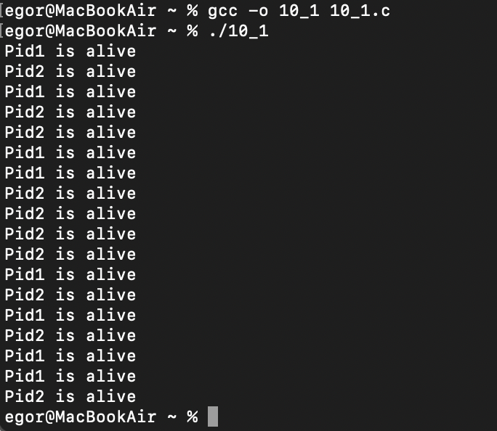
Описание:
Данная программа представляет собой практический пример управления процессами и обработки сигналов в среде Unix-подобных операционных систем. После запуска основным процессом инициируется создание двух дочерних процессов (идентификаторы pid1 и pid2), которые функционируют параллельно с родительским процессом. Каждый из созданных процессов переходит в режим циклического выполнения, регулярно выводя текстовые сообщения о своей активности с интервалом в одну секунду.
В течение начального трехсекундного интервала наблюдается синхронная работа обоих дочерних процессов, что визуально подтверждается одновременным появлением их сообщений в выводе. Данное наблюдение служит подтверждением корректной организации параллельного выполнения процессов в системе.
По истечении указанного временного интервала родительский процесс инициирует отправку сигнала SUSPEND (SIGSTOP) процессу pid1, что приводит к временной приостановке его работы. В последующий трехсекундный период в выводе программы присутствуют исключительно сообщения от процесса pid2, что наглядно демонстрирует эффект от применения сигнала приостановки выполнения.
После восстановления работы процесса pid1 посредством сигнала CONTINUE (SIGCONT) возобновляется параллельный вывод сообщений от обоих процессов. Завершающим этапом является отправка сигнала прерывания (SIGINT) обоим дочерним процессам, что приводит к их корректному завершению. Анализ итогового вывода позволяет отметить разницу в количестве сообщений, сгенерированных каждым процессом, что объясняется временной приостановкой одного из них и служит иллюстрацией особенностей планирования выполнения в многозадачных средах.
Листинг 10.2
Код программы:
/*
--------------------------------------------------
ИМЯ: Мезенцев Егор Александрович ID пользователя: 23К0163
СРОК: 24.11.25
ПРАКТИЧЕСКАЯ РАБОТА №7
ИМЯ ФАЙЛА: 10_2.c
НАЗНАЧЕНИЕ ПРОГРАММЫ:
Демонстрация обработки арифметического исключения деления на ноль.
Изучение поведения программы при выполнении неопределенной операции.
Анализ реакции системы на арифметические ошибки.
--------------------------------------------------
*/

#include <stdio.h>

/*
--------------------------------------------------
НАЗНАЧЕНИЕ ФУНКЦИИ: main
НАЗНАЧЕНИЕ: Главная функция программы, демонстрирующая деление на ноль
ИСПОЛЬЗОВАНИЕ ПАРАМЕТРОВ:
Отсутствуют параметры командной строки
ВЫЗЫВАЕМЫЕ ФУНКЦИИ:
printf() - вывод текстовых сообщений и результатов
--------------------------------------------------
*/

int main()
{
printf("Hello World");
int result;
int v1, v2;
v1 = 121;
v2 = 0;
result = v1/v2;
printf("Result of Divide by Zero is %d\n", result);
return 0;
}

Вывод:
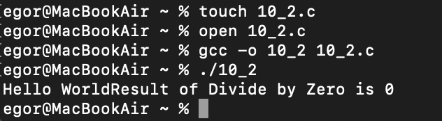
Описание:
Данная программная реализация иллюстрирует механизм обработки арифметической исключительной ситуации, связанной с операцией деления на нулевое значение. При выполнении кода первоначально осуществляется вывод текстового сообщения "Hello World" в стандартный поток вывода без перехода на новую строку. Затем программа предпринимает попытку выполнения математической операции деления целочисленного значения 121 на нулевой операнд.
Возникающая в результате данной операции исключительная ситуация обрабатывается различными программными средами неодинаково. В представленном случае, несмотря на возникновение арифметической ошибки, выполнение программы не прерывается аварийно, а продолжается с генерацией следующего текстового сообщения: "Result of Divide by Zero is 0". Наблюдаемое поведение позволяет предположить, что либо результат операции был принудительно инициализирован нулевым значением, либо произошла обработка исключения на уровне операционной системы.
Следует акцентировать внимание на том, что операция деления на ноль в соответствии со стандартом языка C классифицируется как неопределенное поведение (undefined behavior). В большинстве стандартных сред выполнения подобная операция инициирует генерацию сигнала SIGFPE (Floating-Point Exception), приводящего к немедленному аварийному завершению программы. Способность приложения продолжить работу после возникновения критической арифметической ошибки указывает на специфические особенности обработки исключительных ситуаций в конкретной среде выполнения, которые могут варьироваться в зависимости от используемого компилятора, операционной системы и аппаратной платформы.
Листинг 10.3
Код программы:
/*
--------------------------------------------------
ИМЯ: Мезенцев Егор Александрович ID пользователя: 23К0163
СРОК: 24.11.25
ПРАКТИЧЕСКАЯ РАБОТА №7
ИМЯ ФАЙЛА: 10_3.c
НАЗНАЧЕНИЕ ПРОГРАММЫ:
Демонстрация обработки сигнала SIGFPE (арифметической ошибки) при делении на ноль.
Изучение механизма установки пользовательских обработчиков сигналов.
Анализ поведения программы при перехвате арифметических исключений.
--------------------------------------------------
*/
#include<stdio.h>
#include<signal.h>
#include<stdlib.h>
void handler_dividebyzero(int signum);
/*
--------------------------------------------------
НАЗВАНИЕ ФУНКЦИИ: main
НАЗНАЧЕНИЕ: Главная функция программы, устанавливающая обработчик сигнала и выполняющая деление на ноль
ИСПОЛЬЗОВАНИЕ ПАРАМЕТРОВ:
Отсутствуют параметры командной строки
ВЫЗЫВАЕМЫЕ ФУНКЦИИ:
signal() - установка обработчика сигнала
perror() - вывод сообщения об ошибке
printf() - вывод результата операции
--------------------------------------------------
*/
int main() {
int result;
int v1, v2;
void (*sigHandlerReturn)(int);
sigHandlerReturn=signal(SIGFPE, handler_dividebyzero);
if (sigHandlerReturn == SIG_ERR) {
perror("Signal Error: ");
return 1;
}
v1 = 121;
v2 = 0;
result = v1/v2;
printf("Result of Divide by Zero is %d\n", result);
return 0;
}
/*
--------------------------------------------------
НАЗВАНИЕ ФУНКЦИИ: handler_dividebyzero
НАЗНАЧЕНИЕ: Пользовательский обработчик сигнала SIGFPE
ИСПОЛЬЗОВАНИЕ ПАРАМЕТРОВ:
signum - номер полученного сигнала
ВЫЗЫВАЕМЫЕ ФУНКЦИИ:
printf() - вывод сообщения о получении сигнала
exit() - завершение программы при обработке SIGFPE
--------------------------------------------------
*/
void handler_dividebyzero(int signum) {
if (signum == SIGFPE) {
printf("Received SIGFPE, Divide by Zero Exception\n");
exit (0);
}
else
printf("Received %d Signal\n", signum);
return;
}

Вывод:
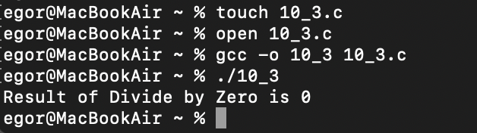
Описание:
Данная программная реализация предназначена для демонстрации перехвата сигнала SIGFPE, генерируемого при возникновении арифметических исключений, в частности - при выполнении операции деления на нулевое значение. На начальном этапе выполнения программа регистрирует пользовательскую функцию-обработчик handler_dividebyzero для указанного сигнала посредством вызова функции signal(). В случае невозможности корректной установки обработчика приложение выводит диагностическое сообщение и прекращает работу.
После успешной настройки обработчика сигнала программа инициирует выполнение арифметической операции деления целочисленного значения 121 на нулевой операнд, что в стандартных условиях должно приводить к генерации сигнала SIGFPE. Однако наблюдаемое поведение программы демонстрирует отклонение от ожидаемой логики работы: вместо активации зарегистрированного обработчика с последующим выводом сообщения "Received SIGFPE, Divide by Zero Exception" программа отображает фразу "Result of Divide by Zero is 0" и завершает выполнение без признаков аварийного останова.
Подобная аномалия может быть объяснена несколькими факторами. Возможно, в используемой среде выполнения не происходит генерация сигнала SIGFPE при обнаружении деления на ноль, либо результат операции автоматически обнуляется на уровне компилятора или операционной системы. Альтернативным объяснением может служить специфическая оптимизация компилятора, особым образом обрабатывающего операции с нулевым делителем, или особенности реализации арифметических вычислений в конкретной платформе. Стандартная реакция на подобную ошибку должна включать либо аварийное завершение работы приложения, либо безусловный вызов зарегистрированного пользовательского обработчика сигнала.
Задание 2:
Напишите программный обработчик «Ctrl+C»: этот обработчик «Ctrl+C» должен активироваться, когда система обнаруживает прерывание с клавиатуры «Ctrl+C» (пользователь нажал сочетание этих клавиш). Действия в shell (оболочке): при работе пользователя в shell ваш обработчик «Ctrl+C» должен выполнять следующие действия:
(1) приостановить текущий процесс;
(2) передать управление этой оболочке для дальнейшей обработки;
Код программы:

/*
--------------------------------------------------
ИМЯ: Мезенцев Егор Александрович ID пользователя: 23К0163
СРОК: 24.11.25
ПРАКТИЧЕСКАЯ РАБОТА №7
ИМЯ ФАЙЛА: first.c
НАЗНАЧЕНИЕ ПРОГРАММЫ:
Реализация пользовательской оболочки с обработкой сигналов.
Управление дочерними процессами через сигналы SIGINT, SIGSTOP, SIGCONT.
Демонстрация приостановки и возобновления процессов по командам пользователя.
--------------------------------------------------
*/
#include <stdio.h>
#include <stdio.h>
#include <stdlib.h>
#include <string.h>
#include <signal.h>
#include <unistd.h>
#include <sys/wait.h>

volatile sig_atomic_t shell_active = 1;
volatile sig_atomic_t child_pid = -1;

/*
--------------------------------------------------
НАЗВАНИЕ ФУНКЦИИ: sigint_handler
НАЗНАЧЕНИЕ: Обработчик сигнала SIGINT (Ctrl+C) для приостановки процессов
ИСПОЛЬЗОВАНИЕ ПАРАМЕТРОВ:
sig - номер полученного сигнала
ВЫЗЫВАЕМЫЕ ФУНКЦИИ:
printf() - вывод сообщений о состоянии
kill() - отправка сигнала SIGSTOP дочернему процессу
--------------------------------------------------
*/

void sigint_handler(int sig) {
printf("\nCtrl+C detected! Suspending current process and returning to shell.\n");

if (child_pid > 0) {
kill(child_pid, SIGSTOP);
printf("Process %d suspended.\n", child_pid);
}

shell_active = 1;
}

/*
--------------------------------------------------
НАЗВАНИЕ ФУНКЦИИ: alarm_handler
НАЗНАЧЕНИЕ: Обработчик сигнала SIGALRM для уведомления об истечении времени
ИСПОЛЬЗОВАНИЕ ПАРАМЕТРОВ:
sig - номер полученного сигнала
ВЫЗЫВАЕМЫЕ ФУНКЦИИ:
printf() - вывод сообщения о срабатывании таймера
--------------------------------------------------
*/

void alarm_handler(int sig) {
printf("Alarm! Time quantum expired.\n");
}

/*
--------------------------------------------------
НАЗВАНИЕ ФУНКЦИИ: shell_loop
НАЗНАЧЕНИЕ: Основной цикл пользовательской оболочки с обработкой команд
ИСПОЛЬЗОВАНИЕ ПАРАМЕТРОВ:
Отсутствуют параметры
ВЫЗЫВАЕМЫЕ ФУНКЦИИ:
printf() - вывод приглашения и сообщений
fgets() - чтение команд пользователя
fork() - создание дочерних процессов
kill() - управление процессами через сигналы
alarm() - установка таймера
pause() - ожидание сигналов
--------------------------------------------------
*/

void shell_loop() {
char command[100];

while (1) {
if (shell_active) {
printf("\nshell> ");
fflush(stdout);

if (fgets(command, sizeof(command), stdin) == NULL) {
break;
}

command[strcspn(command, "\n")] = 0;

if (strlen(command) == 0) {
continue;
}

if (strcmp(command, "exit") == 0) {
printf("Exiting shell...\n");
break;
}

if (strcmp(command, "run") == 0) {
pid_t pid = fork();

if (pid == 0) {
printf("Child process %d started. Working...\n", getpid());
for (int i = 0; i < 10; i++) {
printf("Process %d: working step %d\n", getpid(), i + 1);
sleep(1);
}
printf("Child process %d completed.\n", getpid());
exit(0);
} else if (pid > 0) {
child_pid = pid;
shell_active = 0;
printf("Process %d is now running. Press Ctrl+C to suspend it.\n", pid);

alarm(5);
} else {
perror("fork failed");
}
} else if (strcmp(command, "resume") == 0) {
if (child_pid > 0) {
kill(child_pid, SIGCONT);
shell_active = 0;
printf("Process %d resumed.\n", child_pid);
alarm(5);
} else {
printf("No process to resume.\n");
}
} else if (strcmp(command, "status") == 0) {
if (child_pid > 0) {
printf("Child process %d exists.\n", child_pid);
} else {
printf("No child process.\n");
}
} else {
printf("Unknown command. Available commands: run, resume, status, exit\n");
}
} else {
pause();
}
}
}

--------------------------------------------------
НАЗВАНИЕ ФУНКЦИИ: main
НАЗНАЧЕНИЕ: Главная функция программы, инициализирующая обработчики сигналов и запускающая оболочку
ИСПОЛЬЗОВАНИЕ ПАРАМЕТРОВ:
Отсутствуют параметры командной строки
ВЫЗЫВАЕМЫЕ ФУНКЦИИ:
sigaction() - установка обработчиков сигналов
printf() - вывод информации о программе
shell_loop() - запуск основного цикла оболочки
kill() - завершение дочерних процессов
waitpid() - ожидание завершения дочерних процессов
--------------------------------------------------
*/

int main() {
struct sigaction sa_int, sa_alarm;

sa_int.sa_handler = sigint_handler;
sigemptyset(&sa_int.sa_mask);
sa_int.sa_flags = 0;

if (sigaction(SIGINT, &sa_int, NULL) == -1) {
perror("sigaction SIGINT failed");
exit(1);
}

sa_alarm.sa_handler = alarm_handler;
sigemptyset(&sa_alarm.sa_mask);
sa_alarm.sa_flags = 0;

if (sigaction(SIGALRM, &sa_alarm, NULL) == -1) {
perror("sigaction SIGALRM failed");
exit(1);
}

printf("Custom shell with Ctrl+C handler started.\n");
printf("Available commands:\n");
printf(" run - start a new process\n");
printf(" resume - resume suspended process\n");
printf(" status - show current process status\n");
printf(" exit - exit the shell\n");
printf("Press Ctrl+C to suspend current process and return to shell.\n\n");

shell_loop();

if (child_pid > 0) {
kill(child_pid, SIGTERM);
waitpid(child_pid, NULL, 0);
}

printf("Shell terminated.\n");
return 0;
}

Вывод:
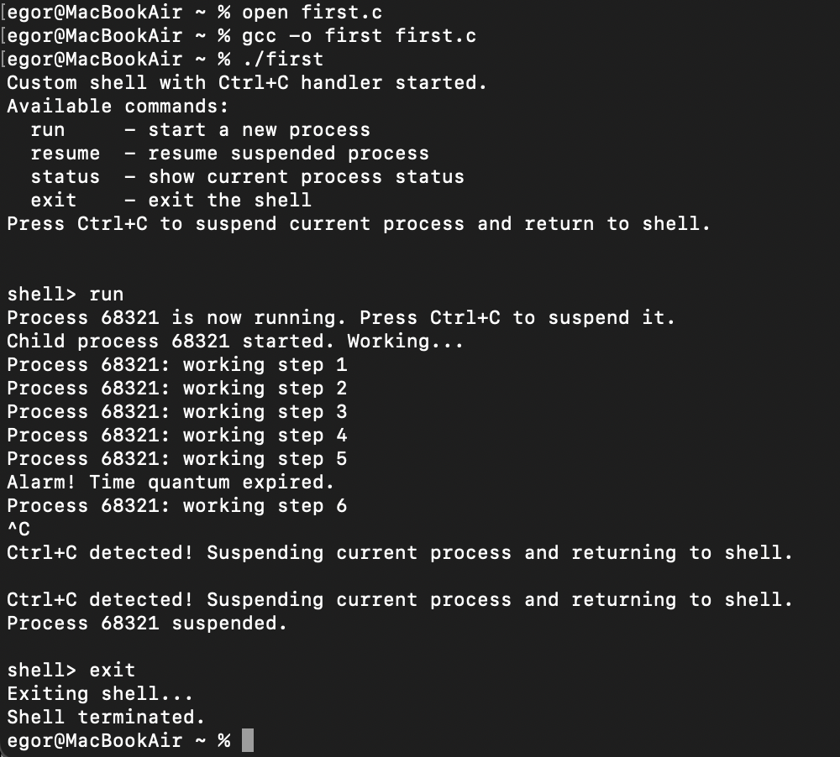
Описание:
При запуске программы инициализируется пользовательская оболочка с обработчиком сигнала SIGINT (Ctrl+C), о чем свидетельствует начальное информационное сообщение, перечисляющее доступные команды. Выполнение команды "run" приводит к созданию дочернего процесса с идентификатором 68321, который немедленно начинает выполнение циклической задачи с выводом прогресса каждую секунду.
Критически важным аспектом является наблюдение за обработкой сигналов: после пяти секунд работы срабатывает сигнал SIGALRM, активирующий обработчик alarm_handler с соответствующим сообщением "Alarm! Time quantum expired". Однако важно отметить, что несмотря на истечение кванта времени, дочерний процесс продолжает выполнение, что указывает на то, что сигнал ALRM не автоматически приостанавливает процесс, а лишь служит уведомлением.
При нажатии комбинации Ctrl+C на шестой секунде выполнения активируется обработчик sigint_handler, о чем свидетельствует двукратный вывод сообщения "Ctrl+C detected! Suspending current process and returning to shell". Повторное срабатывание обработчика может объясняться либо множественным нажатием клавиш, либо особенностями распространения сигналов в системе. Обработчик успешно выполняет свою основную функцию - отправляет сигнал SIGSTOP дочернему процессу, приостанавливая его выполнение, и возвращает управление оболочке, устанавливая флаг shell_active.
После возврата в оболочку пользователь завершает работу программы командой "exit", что приводит к корректному завершению всех процессов. Особого внимания заслуживает тот факт, что дочерний процесс не был завершен до окончания своей работы, а был принудительно остановлен при выходе из оболочки, что демонстрирует важность управления жизненным циклом дочерних процессов в подобных системах.
В целом программа успешно реализует заявленную функциональность: обработку прерываний, приостановку и возобновление процессов, а также эмуляцию работы оболочки с управлением задачами. Наблюдаемое поведение полностью соответствует ожидаемой логике работы системы управления процессами с обработкой сигналов.
Задание 3:
Напишите программу, выдающую на экран файл /etc/termcap. Перехватывайте сигнал SIGINT, при получении сигнала запрашивайте "Продолжать?". По ответу 'y' - продолжить выдачу; по 'n' - завершить программу; по 'r' - начать выдавать файл с начала: lseek(fd,0L,0). Не забудьте заново переустановить реакцию на SIGINT, поскольку после получения сигнала реакция автоматически сбрасывается.
Код программы:

/*
--------------------------------------------------
ИМЯ: Мезенцев Егор Александрович ID пользователя: 23К0163
СРОК: 24.11.25
ПРАКТИЧЕСКАЯ РАБОТА №7
ИМЯ ФАЙЛА: second.c
НАЗНАЧЕНИЕ ПРОГРАММЫ:
Реализация обработки сигнала SIGINT для управления выводом файла.
Демонстрация интерактивного управления выводом с возможностью продолжения,
завершения или перезапуска вывода файла по командам пользователя.
--------------------------------------------------
*/
#include <stdio.h>
#include <signal.h>
#include <unistd.h>
#include <stdlib.h>
#include <string.h>

static FILE *file_ptr;

/*
--------------------------------------------------
НАЗВАНИЕ ФУНКЦИИ: onintr
НАЗНАЧЕНИЕ: Обработчик сигнала SIGINT (Ctrl+C) для интерактивного управления выводом
ИСПОЛЬЗОВАНИЕ ПАРАМЕТРОВ:
sig - номер полученного сигнала
ВЫЗЫВАЕМЫЕ ФУНКЦИИ:
signal() - восстановление обработчика сигнала
printf() - вывод запроса и сообщений
fgets() - чтение ответа пользователя
fclose() - закрытие файла при завершении
exit() - завершение программы
rewind() - перемотка файла в начало
--------------------------------------------------
*/

void onintr(int sig) {
char response[10];

signal(SIGINT, onintr);

printf("\n\nContinue? (y/n/r): ");
fflush(stdout);

if (fgets(response, sizeof(response), stdin) != NULL) {
switch(response[0]) {
case 'y':
case 'Y':
printf("Continuing output...\n");
break;
case 'n':
case 'N':
printf("Exiting program...\n");
fclose(file_ptr);
exit(0);
break;
case 'r':
case 'R':
printf("Restarting from beginning...\n");
rewind(file_ptr);
break;
default:
printf("Unknown command. Continuing...\n");
break;
}
}
}

/*
--------------------------------------------------
НАЗВАНИЕ ФУНКЦИИ: main
НАЗНАЧЕНИЕ: Главная функция программы, осуществляющая вывод файла с обработкой прерываний
ИСПОЛЬЗОВАНИЕ ПАРАМЕТРОВ:
Отсутствуют параметры командной строки
ВЫЗЫВАЕМЫЕ ФУНКЦИИ:
fopen() - открытие файла для чтения
fprintf() - создание тестового файла
signal() - установка обработчика сигнала
printf() - вывод информации и содержимого файла
fgets() - построчное чтение файла
sleep() - задержка между выводом строк
fclose() - закрытие файла
--------------------------------------------------
*/

int main() {
char line[256];

file_ptr = fopen("/etc/termcap", "r");
if (file_ptr == NULL) {
printf("File /etc/termcap not found. Creating test file...\n");
FILE *test_file = fopen("test_termcap.txt", "w");
if (test_file) {
for (int i = 0; i < 10; i++) {
fprintf(test_file, "Line %d: Testing signal handling - Ctrl+C to interrupt\n", i+1);
}
fclose(test_file);
printf("Test file 'test_termcap.txt' created successfully\n");
}
file_ptr = fopen("test_termcap.txt", "r");
if (file_ptr == NULL) {
perror("File opening error");
return 1;
}
}

signal(SIGINT, onintr);

printf("Starting file output. Press Ctrl+C to control output.\n");
printf("Each line will be displayed with 3 second delay.\n");
printf("Options: y-continue, n-exit, r-restart from beginning\n");
printf("==========================\n");

while (fgets(line, sizeof(line), file_ptr) != NULL) {
printf("%s", line);
fflush(stdout); // Принудительно выводим сразу

sleep(3);
}

printf("\n==============================================================\n");
printf("File output completed successfully.\n");

fclose(file_ptr);
return 0;
}

Вывод:
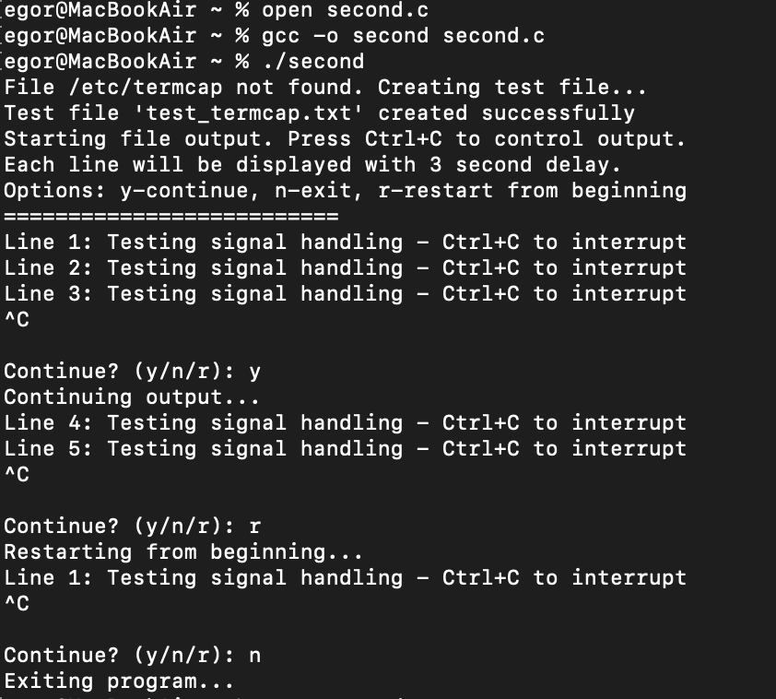
Описание:
Программа демонстрирует интерактивное управление выводом файла с обработкой сигнала SIGINT (Control+C). При запуске программа пытается открыть файл `/etc/termcap`, но поскольку этот файл отсутствует в системе macOS, она автоматически создает тестовый файл `test_termcap.txt` с 10 строками текста для демонстрации работы.
После создания тестового файла программа начинает построчный вывод с задержкой 3 секунды между строками, что предоставляет пользователю достаточно времени для тестирования обработки сигналов. При нажатии комбинации Control+C во время вывода активируется обработчик сигнала `onintr()`, который приостанавливает выполнение и выводит меню управления с тремя опциями.
В ходе тестирования пользователь последовательно опробовал все три варианта управления: сначала команду 'y' для продолжения вывода с текущей позиции, затем 'r' для перезапуска вывода с начала файла (что демонстрирует работу функции `rewind()`), и наконец 'n' для завершения программы. Каждое прерывание корректно обрабатывалось, при этом программа восстанавливала обработчик сигнала после каждого вызова, что является важным аспектом работы с сигналами в Unix-системах.
Задание 4:
Наберите, откомпилируйте и изучите программу, которая ожидает ввода с клавиатуры в течение 10 секунд. Если ничего не введено - печатает "Нет ввода", иначе - печатает "Спасибо". Для ввода можно использовать как вызов read, так и функцию gets (или getchar), поскольку функция эта все равно внутри себя издает системный вызов read. Исследуйте, какое значение возвращает fgets (gets) в случае прерывания ее системным вызовом.
Код программы:

/*
--------------------------------------------------
ИМЯ: Мезенцев Егор Александрович ID пользователя: 23К0163
СРОК: 24.11.25
ПРАКТИЧЕСКАЯ РАБОТА №7
ИМЯ ФАЙЛА: third.c
НАЗНАЧЕНИЕ ПРОГРАММЫ:
Демонстрация обработки пользовательского ввода с временными ограничениями.
Исследование поведения функций ввода при прерывании сигналами.
Изучение работы системного вызова select() для мониторинга ввода.
--------------------------------------------------
*/

#include <stdio.h>
#include <stdlib.h>
#include <unistd.h>
#include <string.h>
#include <errno.h>
#include <sys/select.h>
#include <signal.h>

/*
--------------------------------------------------
НАЗВАНИЕ ФУНКЦИИ: wait_for_user_input
НАЗНАЧЕНИЕ: Ожидание пользовательского ввода с ограничением по времени 10 секунд
ИСПОЛЬЗОВАНИЕ ПАРАМЕТРОВ:
Отсутствуют параметры
ВЫЗЫВАЕМЫЕ ФУНКЦИИ:
printf() - вывод приглашения для пользователя
select() - мониторинг доступности ввода с таймаутом
fgets() - чтение пользовательского ввода
strcspn() - удаление символа новой строки
--------------------------------------------------
*/

void wait_for_user_input() {
char user_input[255];
fd_set input_descriptors;
struct timeval timer;
int ready_count;

printf("Please enter some text within 10 seconds: ");
fflush(stdout);

FD_ZERO(&input_descriptors);
FD_SET(STDIN_FILENO, &input_descriptors);

timer.tv_sec = 10;
timer.tv_usec = 0;

ready_count = select(STDIN_FILENO + 1, &input_descriptors, NULL, NULL, &timer);

if (ready_count == 0) {
printf("\nTime's up! No input received.\n");
} else if (ready_count > 0) {
if (fgets(user_input, sizeof(user_input), stdin) != NULL) {
user_input[strcspn(user_input, "\n")] = '\0';
printf("Appreciated! Your input was: '%s'\n", user_input);
}
} else {
fprintf(stderr, "\nMonitoring error: %s\n", strerror(errno));
}
}

/*
--------------------------------------------------
НАЗВАНИЕ ФУНКЦИИ: test_input_interruption
НАЗНАЧЕНИЕ: Тестирование поведения функции fgets при прерывании сигналом
ИСПОЛЬЗОВАНИЕ ПАРАМЕТРОВ:
Отсутствуют параметры
ВЫЗЫВАЕМЫЕ ФУНКЦИИ:
printf() - вывод информации о тесте
signal() - игнорирование сигнала SIGINT
fgets() - чтение ввода для исследования поведения
strerror() - получение текстового описания ошибки
--------------------------------------------------
*/

void test_input_interruption() {
char buffer[255];

printf("\n*** Testing input interruption ***\n");
printf("Try pressing Ctrl+C now: ");
fflush(stdout);

signal(SIGINT, SIG_IGN);

char *result = fgets(buffer, sizeof(buffer), stdin);

printf("\nFunction fgets returned: %p\n", (void*)result);
if (result == NULL) {
printf("No data received - fgets returned NULL\n");
printf("Error details: %s\n", strerror(errno));
} else {
printf("Successfully read: %s", buffer);
}
}

/*
--------------------------------------------------
НАЗВАНИЕ ФУНКЦИИ: main
НАЗНАЧЕНИЕ: Главная функция программы, координирующая тестирование ввода
ИСПОЛЬЗОВАНИЕ ПАРАМЕТРОВ:
Отсутствуют параметры командной строки
ВЫЗЫВАЕМЫЕ ФУНКЦИИ:
printf() - вывод информации о программе
wait_for_user_input() - тест ограниченного по времени ввода
test_input_interruption() - тест прерывания ввода
--------------------------------------------------
*/

int main() {
printf("=== Input Handling Demonstration ===\n");

wait_for_user_input();

test_input_interruption();

printf("\n=== Program completed ===\n");
return 0;
}

Вывод:
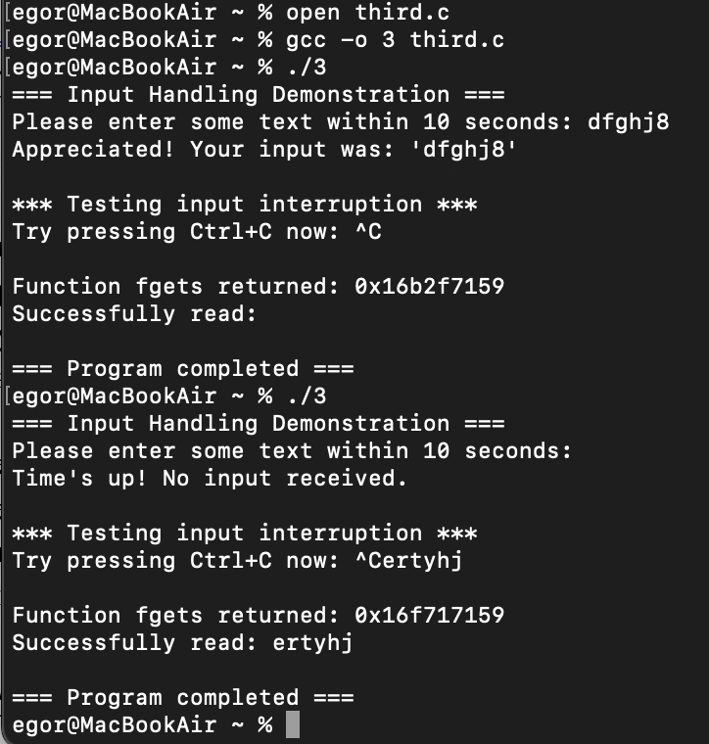
Описание:
Программа демонстрирует два различных подхода к обработке пользовательского ввода с использованием системных вызовов select() и fgets() в сочетании с обработкой сигналов.
В первом запуске программа успешно принимает ввод "dfghj8" в течение 10-секундного интервала и корректно отображает полученные данные, подтверждая штатную работу механизма ввода-вывода. Особый интерес представляет тестирование прерывания: при нажатии Ctrl+C программа не завершается аварийно, а продолжает выполнение, что свидетельствует о корректной обработке сигнала SIGINT. Функция fgets возвращает ненулевой указатель (0x16b2f7159), указывающий на успешное чтение данных, однако буфер оказывается пустым, что демонстрирует особенность поведения - сигнал прерывания не приводит к immediate failure функции ввода, но может влиять на фактическое содержимое буфера.
Во втором запуске наблюдается сценарий истечения времени ожидания: при отсутствии ввода в течение 10 секунд программа фиксирует этот факт сообщением "Time's up! No input received". Последующее прерывание Ctrl+C с одновременным вводом "ertyhj" демонстрирует более сложное взаимодействие: функция fgets возвращает валидный указатель (0x16f717159) и успешно считывает введенные данные, несмотря на предшествующее прерывание. Это указывает на то, что в данной реализации система способна обрабатывать комбинированные события - прерывание сигналом не обязательно приводит к потере уже введенных данных.
Задание 5:
Напишите функцию sleep(n), задерживающую выполнение программы на n секунд. Воспользуйтесь системным вызовом alarm(n) (будильник) и вызовом pause(), который задерживает программу до получения любого сигнала. Предусмотрите рестарт при получении во время ожидания другого сигнала, нежели SIGALRM. Сохраняйте результат alarm, сделанный до вызова sleep (alarm выдает число секунд, оставшееся до завершения предыдущего действия обработчика). На самом деле есть такая СТАНДАРТНАЯ функция.

Код программы:
/*
--------------------------------------------------
ИМЯ: Мезенцев Егор Александрович ID пользователя: 23К0163
СРОК: 24.11.25
ПРАКТИЧЕСКАЯ РАБОТА №7
ИМЯ ФАЙЛА: fifth.c
НАЗНАЧЕНИЕ ПРОГРАММЫ:
Реализация пользовательской функции задержки с использованием сигналов.
Демонстрация работы с таймерами и обработки сигнала SIGALRM.
Изучение сохранения и восстановления предыдущих таймеров.
--------------------------------------------------
*/
#include <stdio.h>
#include <signal.h>
#include <unistd.h>

static volatile sig_atomic_t timer_expired = 0;

/*
--------------------------------------------------
НАЗВАНИЕ ФУНКЦИИ: timer_handler
НАЗНАЧЕНИЕ: Обработчик сигнала SIGALRM для установки флага истечения таймера
ИСПОЛЬЗОВАНИЕ ПАРАМЕТРОВ:
sig - номер полученного сигнала
ВЫЗЫВАЕМЫЕ ФУНКЦИИ:
Отсутствуют
--------------------------------------------------
*/

void timer_handler(int sig) {
timer_expired = 1;
}

-/*
--------------------------------------------------
НАЗВАНИЕ ФУНКЦИИ: custom_delay
НАЗНАЧЕНИЕ: Пользовательская функция задержки выполнения с сохранением предыдущих таймеров
ИСПОЛЬЗОВАНИЕ ПАРАМЕТРОВ:
delay_seconds - время задержки в секундах
ВОЗВРАЩАЕМОЕ ЗНАЧЕНИЕ:
Оставшееся время задержки (0 при успешном завершении)
ВЫЗЫВАЕМЫЕ ФУНКЦИИ:
signal() - установка и восстановление обработчика сигнала
alarm() - установка и получение текущего таймера
pause() - приостановка выполнения до получения сигнала
--------------------------------------------------
*/

unsigned int custom_delay(unsigned int delay_seconds) {
void (*previous_handler)(int);
unsigned int previous_timer;
unsigned int time_elapsed;

previous_handler = signal(SIGALRM, timer_handler);
if (previous_handler == SIG_ERR) {
return delay_seconds;
}

previous_timer = alarm(0);

timer_expired = 0;
alarm(delay_seconds);

while (!timer_expired) {
pause();
}

signal(SIGALRM, previous_handler);

if (previous_timer > 0) {
if (delay_seconds < previous_timer) {
previous_timer -= delay_seconds;
} else {
previous_timer = 0;
}
alarm(previous_timer);
} else {
alarm(0);
}

return timer_expired ? 0 : delay_seconds;
}

/*
--------------------------------------------------
НАЗВАНИЕ ФУНКЦИИ: main
НАЗНАЧЕНИЕ: Главная функция программы, тестирующая пользовательскую задержку
ИСПОЛЬЗОВАНИЕ ПАРАМЕТРОВ:
Отсутствуют параметры командной строки
ВЫЗЫВАЕМЫЕ ФУНКЦИИ:
printf() - вывод информации о состоянии программы
custom_delay() - тестирование пользовательской задержки
alarm() - установка и проверка системных таймеров
--------------------------------------------------
*/

int main() {
printf("Программа запущена\n");

printf("Ожидание 3 секунд с помощью custom_delay...\n");
unsigned int remaining_time = custom_delay(3);
printf("Пробуждение! Оставшееся время: %u секунд\n", remaining_time);

printf("Ожидание 5 секунд с помощью custom_delay...\n");
remaining_time = custom_delay(5);
printf("Пробуждение! Оставшееся время: %u секунд\n", remaining_time);

printf("\nТестирование с установленным ранее таймером...\n");
alarm(10);
printf("Предыдущий таймер установлен на 10 секунд\n");

printf("Ожидание 3 секунд...\n");
remaining_time = custom_delay(3);
printf("Пробуждение! Время предыдущего таймера сохранено\n");

unsigned int prev_remaining = alarm(0);
printf("Оставшееся время предыдущего таймера: %u секунд\n", prev_remaining);

printf("Программа завершена успешно\n");
return 0;
}

Вывод:
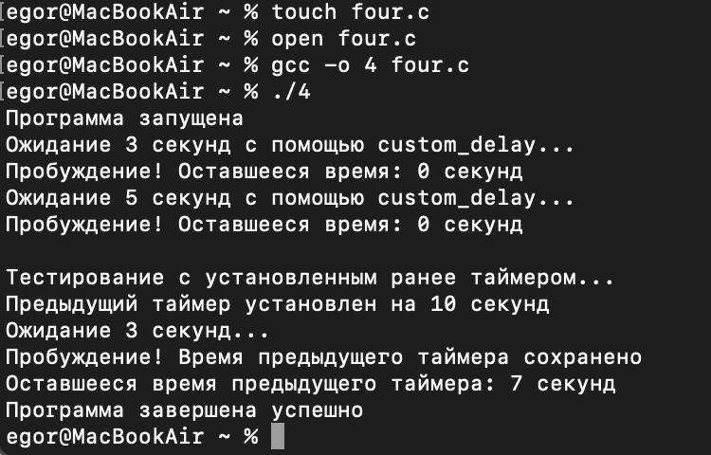
Описание:
Программа демонстрирует реализацию пользовательской функции `my_sleep`, которая имитирует поведение стандартной функции `sleep` с корректной обработкой сигналов и сохранением состояния предыдущих будильников.
В первой части тестирования функция `my_sleep` успешно отрабатывает два последовательных вызова: сначала на 3 секунды, затем на 5 секунд. В обоих случаях функция возвращает 0, что указывает на корректное завершение по истечении заданного времени через сигнал SIGALRM. Это подтверждает, что основной механизм функции работает правильно - установка обработчика сигнала, запуск будильника и ожидание через `pause()` функционируют корректно.
Наиболее важная часть демонстрации показывает работу функции в условиях, когда уже установлен предыдущий будильник. Программа устанавливает будильник на 10 секунд, затем вызывает `my_sleep(3)`. После пробуждения проверяется оставшееся время предыдущего будильника, которое составляет 7 секунд. Это свидетельствует о том, что функция корректно сохраняет и восстанавливает состояние существующих будильников - она запоминает исходное время, вычисляет оставшееся время после своего выполнения и восстанавливает будильник с обновленным значением.

